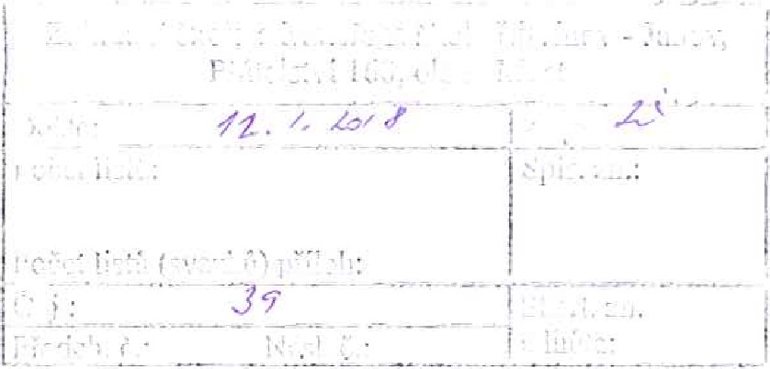
VVOIVIEN FOR VVOMEN
IALlVNí IVANh A I',WLA 1 YKA(ŽovÝCH
Níže uvedeného dne, měsíce a roku
WOMEN FOR WOMEN, o.p.s.
IČO: 24231509 se sídlem Vlastislavova 152/4, 140 00 Praha 4 zapsaná v rejstříku obecně prospěšných společností, vedeném Městským soudem v Praze, oddíl O, vložka 1003, zastoupená paní Janou Skopovou na základě plné moci ze dne 18, 10, 2017
(dále jen 'I dárce")
a
Základní škola a Mateřská škola, Přátelství 160, Litvínov - Janov, okres Most
Přátelství 160
43542, Litvínov - Janov
/č: 832502

Zastoupena osobou: PhDr. Miroslava Holubová
(dále jen ”obdarovaný")
(dárce a obdarovaný dále společně či jednotlivě označováni jako 'Ismluvní strany”, resp.
„smluvní strana”),
uzavírají ve smyslu ust, 5 2055 a násl. Zákona č. 89/2012 Sb., občanského zákoníku, v platném znění tuto

DAROVACÍ SMLOUVU NA FINANČNÍ DAR
(dále jen „smlouva”)
Předmět smlouvy
- Dárce touto smlouvou daruje obdarovanému finanční částku ve výši 63531,- Kč (slovy: šedesát tři tisíc pět set třicet jedna korun českých), (dále jen jako „dar”) odpovídající celkové výši záloh na obědové služby poskytované obdarovaným v období od 02. 01. 2018 do 29. 06. 2018 ve prospěch 25 nezletilých dětí, žáků obdarovaného; cena obědů vyplývá z kalkulace obdarovaného o zařazení do projektu Obědy pro děti, která tvoří jako Příloha č. 1 nedílnou součást této smlouvy.
- Výše uvedený dar bude dárcem převeden na bankovní účet obdarovaného, č. účtu 1041323329/0800, vedený u Česká spořitelna, a.s..

WOMEN FOR WOMEIA
IVANY A 'l VKACOVÝC/I
- Dar je určen pro účely úhrady měsíčních záloh za obědové služby pro období od
02. 01. 2018 do 29. 06. 2018 ve prospěch těchto nezletilých dětí - žáků:

- Obdarovaný se zavazuje, že zajistí, aby ředitel školy vůči žákům uvedeným v odst. 3 tohoto článku bezprostředně po obdržení daru na účet obdarovaného vydal rozhodnutí o prominutí úhrady za stravovací služby ve smyslu 5 123 odst. 4 školského zákona. Obdarovaný se zavazuje potvrdit dárci tuto skutečnost nejpozději do 30 -ti dnů od obdržení daru na účet obdarovaného.
Práva a povinnosti smluvních stran
1, Obdarovaný dar do svého výlučného vlastnictví přijímá.
- Obdarovaný se zavazuje použít dar pouze a výhradně k účelu vymezenému v čl. I odst. 3 této smlouvy.
- Obdarovaný se zavazuje, že nejpozději do 31. 8, 2018 doloží dárci elektronické vyúčtování (skutečné vyčerpání) záloh za obědové služby pro období od 02. 01. 2018 do 29, 06. 2018, které bude zahrnovat skutečně vyčerpané zálohy za uvedené

WOM EN VOR
IVANY A 1
období. V případě, že z vyúčtování vyplyne přeplatek, tj. dárcem poskytnutý dar bude převyšovat náklady obdarovaného na obědové služby poskytované žákům uvedeným v čl. l. odst. 3 této smlouvy, je obdarovaný povinen nejpozději do 31. 8. 2018 vrátit příslušný přeplatek na transparentní účet dárce číslo 888555999/5500 vedený u Raiffeisenbank, a.s. a do poznámky k platbě pro příjemce uvede „přeplatek nevyužitého daru 2018".
4, V případě, že z obdarovaným zpracovaného vyúčtování vyplyne nedoplatek, tj. poskytnutý dar nebude postačovat na náklady na obědové služby (např. z důvodu chybné kalkulace v Příloze č. 1, nebo z důvodu navýšení záloh za obědové služby), nemá obdarovaný nárok na dodatečný dar, resp. vrácení přeplatku uhrazeného dle odst. 3 tohoto článku, a náklady na obědové služby žáků uvedených v čl. l, odst. 4, popř. změněných dle čl. Ill. odst. IJ je povinen nést z vlastního rozpočtu.
5. Dárce a obdarovaný sjednávají, že v případě, kdy obdarovaný poruší čl. I odst. 3 a čl. II odst. 3 této smlouvy, a poruší tak svoji povinnost použít dar pouze k účelu stanoveného touto smlouvou, nebo v případě, kdy obdarovaný ve stanoveném termínu nedoloží dárci vyúčtování, popř. toto vyúčtování nebude odpovídat požadavkům dle odst. 3 tohoto článku, nebo obdarovaný ve stanoveném termínu nevrátí přeplatek, je obdarovaný povinen dar v plné výši vrátit a zároveň mu zaniká možnost obdržení daru na následující období. Obdarovaný prohlašuje, že je se svojí povinností vrátit dar dle tohoto článku srozuměn a s tímto souhlasí.
Ill.
Nevyčerpání zálohy na obědy
I. V případě, že obdarovaný nebude moci čerpat obědové služby na určené žáky (viz čl. l. odst. 3 této smlouvy), např. z důvodu přestoupení na jinou školu nebo z jiného důvodu přestane čerpat příspěvky, může požádat dárce o změnu určeného žáka. V případě schválení nově určeného žáka ze strany dárce uzavřou smluvní strany dodatek, jehož předmětem bude dohoda o využití nevyčerpané částky jiným, dodatkem přesně určeným žákem obdarovaného. Obdarovaný je povinen předložit dárci návrh na využití nevyčerpané zálohy ve lhůtě 30 kalendářních dnů od okamžiku, kdy se obdarovaný dozvěděl o skutečnosti, že dítě/některé z dětí přestane u obdarovaného čerpat příspěvek na obědy, a to na emailovou adresu info@obedyprodeti.cz nebo přímo prostřednictvím internetové aplikace Obědy pro děti. Smluvní strany se zavazují uzavřít dodatek k této smlouvě nejpozději ve lhůtě 30 kalendářních dnů ode dne, kdy bude návrh dodatku k této smlouvě prokazatelně
doručen obdarovanému na emailovou adresu reditel@zsjanov.cz.
2. V případě, že obdarovaný nebude moci čerpat z jakéhokoliv důvodu obědové služby pro schválené žáky, je povinen tuto skutečnost zohlednit ve vyúčtování dle čl. Il. odst. 3 této smlouvy a případně vzniklý přeplatek v termínu stanoveném v čl. Il. odst. 3 této smlouvy vrátit dárci.

WOMIËM FOR
Cl i.MU IVNí IVANY A '1 YKACOVÝCII
Zdanění daru
1. Poskytnutí daru dle této smlouvy podléhá dani z příjmu dle příslušných ustanovení zákona č. 586/1992 Sb., o daních z příjmů, v platném znění.
Závěrečná ustanovení
1. Obdarovaný uvádí, že je oprávněn poskytnout dárci osobní údaje o žácích, jak jsou tyto uvedeny v této smlouvě, a že na základě souhlasu zákonných zástupců těchto žáků je dárce oprávněn tyto osobní údaje zpracovávat, to vždy ale pouze pro účely této smlouvy.
2, Tato smlouva nabývá platnosti a účinnosti dnem jejího podpisu oběma smluvními stranami, tj. v případě, že nebude podepisována za současné přítomnosti obou smluvních stran, dnem, kdy bude podepsána druhou smluvní stranou.
- Tato smlouva může být měněna pouze písemnými dodatky řádně podepsanými oběma smluvními stranami.
- Vztahy mezi smluvními stranami neupravené touto smlouvou se řídí zákonem č. 89/2012 Sb., občanským zákoníkem, v platném znění, a souvisejícími právními předpisy. Stane-li se některé z ustanovení této smlouvy neplatným nebo neúčinným zůstávaj ostatní ustanovení této smlouvy platná a účinná. Smluvní strany se zavazují takovéto neplatné nebo neúčinné ustanovení darovací smlouvy bez odkladu nahradit přijetím nového ustanovení tak, aby byl naplněn účel smlouvy.
- Tato smlouva je sepsána ve dvou vyhotoveních, z nichž po jednom obdrží dárce a obdarovaný.
- Smluvní strany této smlouvy prohlašují, že se seznámily s jejím obsahem, že vyjadřuje jejich pravou a svobodnou vůli, a že tato smlouva nebyla podepsána v tísni ani za nápadně nevýhodných podmínek, na důkaz čehož připojují zdola své vlastnoruční podpisy.
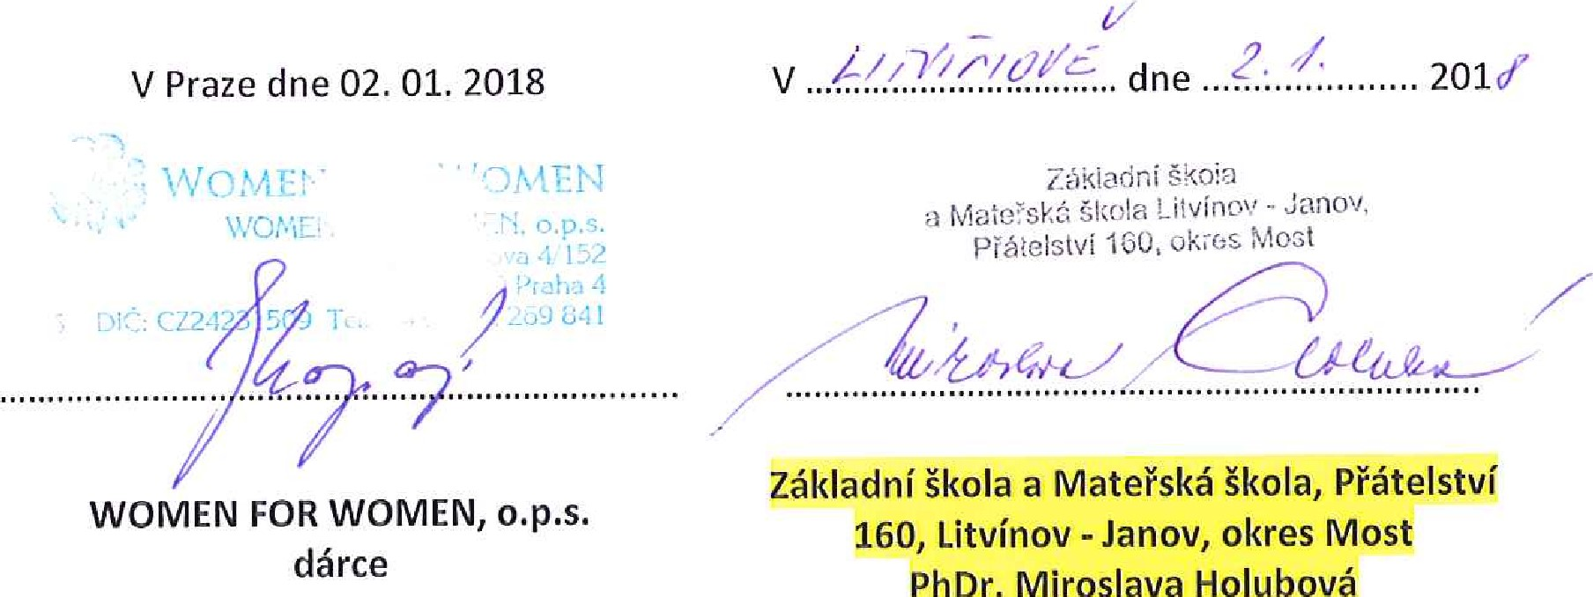
PhDr.
Miroslava
Holubová
obdarovaný

VVOMEN FOR WOM1ilA
^{A}

IVANY A l

